- Antecedentes

En este capítulo se explicarán de manera breve todos los conceptos teóricos, tecnologías o procesos necesarios para entender o comenzar con este proyecto de fin de carrera. Se comenzará describiendo algunos conceptos teóricos necesarios, se continuará con la tecnología relacionada con el proyecto, seguido de una breve descripción de los lenguajes de modelado, el metamodelado o sintaxis abstracta realizada con EMF y la sintaxis concreta realizada con GMF.

  - Conceptos teóricos

En esta sección se explican de forma analítica los conceptos teóricos relacionados con el marco conceptual en el que se desarrolla este proyecto fin de carrera. Se partirá de los conceptos más genéricos a los más específicos.

    - Modelo y Metamodelo

Para este proyecto se utilizarán mucho estos términos, pues sobre ellos giran algunas partes de este proyecto. El modelo se utiliza para definir un sistema en concreto o con un objetivo determinado, mientras que el metamodelo podríamos decir que se utilizar para generar la posibilidad de construir ese modelo. Como son dos términos muy utilizados y de los cuales no se tienen una definición precisa, en las siguientes líneas definiré ambos conceptos.

Una definición muy correcta del modelo es la que se puede encontrar en [9] y dice que “un modelo es una simplificación de un sistema construido con una meta prevista”. Además añade que “los modelos deberían ser capaces de responder a las preguntas en lugar del sistema actual”.

Como en todos los ámbitos, los modelos siempre has sido creados y utilizados como “planos” para proporcionar al sistema una especificación que permite describir el comportamiento de dicho sistema. Con esta idea en mente, la Ingeniería del Software utiliza el modelado y por consiguiente los modelos como una práctica habitual, con el firme objetivo de poder definir el sistema software en cuestión, y poder especificar su estructura y comportamiento. También, en el campo de la Ingeniería de Software, un modelo suele guiar el proceso de desarrollo y se suele utilizar para generar una documentación del sistema.

Sistema
Modelo
Lenguaje
está descrito está expresado
por un… en un…

Figura 2.1 Descripción de un modelo.

Por otro lado está el metamodelo. Un metamodelo está considerado como un modelo de un lenguaje de modelado, o lo que es lo mismo, el modelo de un modelo. Por lo que podemos decir que un metamodelo almacena las declaraciones de lo que puede ser expresado en un modelo válido de un lenguaje de modelado. Retorciendo un poco más el asunto, hay que decir que un metamodelo puede modelarse con el lenguaje que él mismo está definiendo, y a este metamodelo se le llama metametamodelo. Que atendiendo a lo anterior, sería el modelo de un metamodelo. En la Figura 2.2 podemos ver una pequeña descripción de un metamodelo, como se expresa, que lo conforma, que describe, etc.

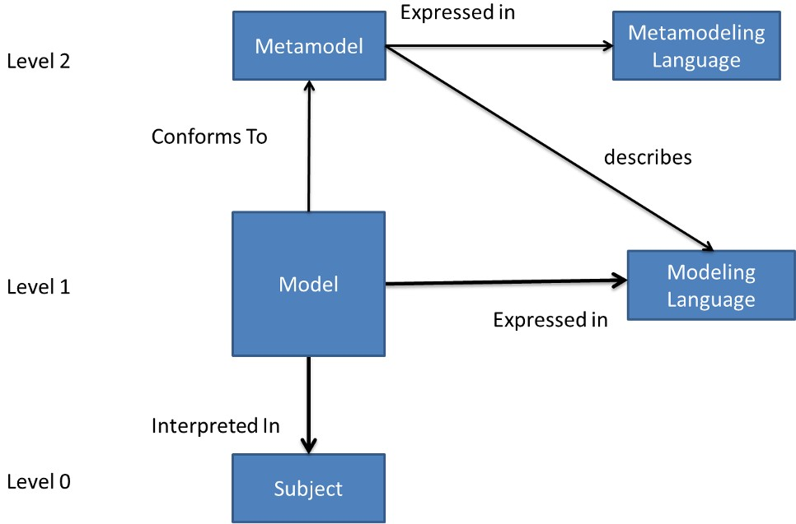
Figura 2.2 Descripción de un metamodelo.[10]

    - Lenguajes específicos de dominio

Un lenguaje específico de dominio o también denominado DSL (Domain Specific Language), es un lenguaje creado únicamente para dar respuestas a los problemas de un dominio concreto, de modo que permite obtener una mayor expresividad y facilidad de uso frente a un lenguaje de propósito general. Este concepto no es nuevo, los lenguajes de propósito específico siempre han existido, pero el término se ha vuelto más popular debido a la aparición de los modelos específicos de dominio (DSM). La diferencia entre un DSL y un lenguaje de programación es que el DSL suele ser considerado como una gramática de un lenguaje de programación y los modelos correspondientes como aplicaciones desarrolladas utilizando la gramática del lenguaje.

Para este proyecto fin de carrera, es necesario…(añadir lo que acabe utilizando)

    - Ingeniería Dirigida por Modelos

La Ingeniería Dirigida por Modelos (MDE, Model-Driven Engeneering) es un paradigma de desarrollo de software que constituye una aproximación para el desarrollo de sistemas de software. Dicha aproximación, se puede considerar basada en la separación de la especificación de la funcionalidad del sistema de su implementación en plataformas específicas. MDE persigue elevar el nivel de abstracción otorgándole una mayor importancia al modelado conceptual.

Normalmente las aplicaciones software están constituidas por millones de líneas de código cuyas dependencias se hacen cada vez más complicadas. Es por eso por lo que MDE, que está constituido por modelos como sus elementos centrales en el desarrollo del software, defiende que para buscar soluciones a los problemas que puedan surgir, hay que centrarse en el espacio del problema. Para esto, la Ingeniería Dirigida por Modelos se basa en los Lenguajes de Dominio Específico (DSL) y los motores de transformación.

Según la Ingeniería Dirigida por Modelos, los modelos permiten obtener o capturar el conocimiento y la lógica del negocio de forma independiente de la tecnología que sea utilizada para realizar la implementación de los sistemas, con el objetivo de proteger la inversión frente a los cambios y a las evoluciones en la tecnología.

Actualmente, existen dos iniciativas de la MDE. Por un lado está Microsoft con Software Factories y Domain Specific Languages, y por otro lado está la OMG con una estrategia de Arquitectura Dirigida por Modelos (MDA) [12].

    - Desarrollo de Software Dirigido por Modelos

El Desarrollo de Software Dirigido por Modelos (MDSD, Model-Driven Software Development) es la adaptación de los principios básicos de MDE (Model-Driven Engineering) al desarrollo del software. El objetivo del MDSD se divide a su vez en dos objetivos, uno es claro, aumentar el nivel de abstracción en el desarrollo del software, y el otro es muy importante, automatizar el desarrollo del software. Por lo tanto, la automatización y la abstracción del desarrollo del software es el objetivo básico. Para esto, en lo que se basa es en utilizar modelos del mayor nivel de abstracción posible e ir transformándolos en otros modelos de un menor nivel de abstracción. El proceso acabará cuando se alcancen modelos ejecutables.

El Desarrollo de Software Dirigido por Modelos ha dado lugar a un gran número de metodologías que componen un proceso de desarrollo. También ha dado lugar a una serie de modelos y metamodelos que guían el proceso de desarrollo y a una serie de mapeos y transformaciones entre ellos.

    - Arquitectura Dirigida por Modelos

La OMG (Object Management Group) ha definido un conjunto de normas para el uso de lo que llama arquitectura dirigida por modelos (MDA, Model-Driven Architecture). Fue definida para dar soporte a la ingeniería dirigida por modelos de los sistemas de software.

MDA ha definido tres niveles de modelado conceptuales en diferentes niveles de abstracción. En primer lugar estaría el nivel de abstracción donde se modelan los requisitos del sistema mediante Modelos Independientes de Computación (CIM, Computer Independent Model). Sirven de puente entre los expertos del dominio y los desarrolladores del sistema, y representan detalles del dominio de aplicación del sistema.

En segundo lugar estaría el nivel de abstracción donde se encuentran los Modelos Independientes de la Plataforma (PIM, Plataform Independent Model). Sirven para la representación de la funcionalidad y la estructura del sistema, abstrayéndose de los detalles tecnológicos de la plataforma de implementación. Con estos modelos, los PIM, se desarrollan sistemas con una tecnología neutral, que proporciona servicios que se implementarán posteriormente de forma diferente en cada plataforma concreta. Dichos modelos pueden ser referenciados tantas veces como se quiera, hasta tener una descripción del sistema con un nivel de claridad y abstracción deseado.

En tercer y último lugar estaría el nivel de abstracción donde se encuentran los Modelos Específicos de Plataforma (PSM, Platform Specific Model). Estos modelos combinan las especificaciones contenidas en un PIM, con los detalles de la plataforma elegida. Un PIM puede dar lugar, tras una trasformación, en un PSM, y varios de estos modelos, pueden generar distintas implementaciones del mismo sistema.

De acuerdo con MDA, una transformación de modelos “es el proceso de convertir un modelo en otro modelo del mismo sistema”. En general, una transformación de modelos es el proceso de generación automática, partiendo de un modelo origen a un modelo destino, de acuerdo a una definición de transformación, la cual es expresada en un lenguaje de transformación de modelos [Kurtev, 2005].

MDA también propone restricciones en las transformaciones entre los niveles de abstracción. Y dichas transformaciones pueden ser agrupadas en dos tipos: verticales y horizontales. Una aplicación de estas transformaciones permite obtener modelos de diferentes vistas del sistema.

La OMG ha fomentado la especificación de transformaciones entre modelos a través del estándar denominado Query View Transformations (QVT). En la actualidad no existe aún una implementación de referencia que abarque la propuesta completa de QVT, aunque si han surgido propuestas que lo soportan en parte, como por ejemplo la herramienta MOMENT.

    - Lenguaje de restricciones de objetos (OCL)

El lenguaje de restricciones de objetos, o también conocido como OCL (Object Constraint Language) [11], es un importante elemento de la arquitectura dirigida por modelos (MDA) y es muy utilizado en proyectos de modelado. Es un lenguaje formal usado para describir expresiones, sean estas restricciones normalmente, en modelos UML. Actualmente, OCL es un componente de las herramientas de desarrollo de modelos (MDT), con otras herramientas complementarias de OCL. La implementación OCL está actualmente en la versión 2.0 y tiene implementaciones tanto para metamodelos UML2 como para metamodelos Ecore, que son los que vamos a utilizar en este proyecto.

OCL se puede utilizar para diversas cosas. No solo sirve para crear restricciones, sino que también se puede emplear para crear precondiciones, postcondiciones, invariantes, describir objetivos, especificar reglas de derivación, o como lenguaje de consulta. Todo ello hace de este lenguaje formal, un lenguaje muy potente y necesario para rellenar esas pequeñas cosas que no se pueden acabar de rellenar con los lenguajes de modelado.

En este proyecto, este lenguaje será utilizado para crear las restricciones que no se puedan crear dentro del propio metamodelo mediante el modelado del mismo. Serán restricciones diversas, escritas en el código OCL correspondiente dentro del código del metamodelo. Para ello, el entorno Eclipse, mediante uno de sus plugins, proporciona una visión del metamodelo en código dispuesta para OCL, con lo que el desarrollo de las restricciones será más asequible.

  - Tecnología relacionada

En esta sección se detalla la herramienta básica empleada durante el desarrollo de este proyecto.

    - Eclipse

Eclipse es un entorno de desarrollo integrado (IDE – Integrated Development Enviroment) de código abierto, universal y portable, que proporciona un marco de trabajo para desarrollar herramientas y aplicaciones. Además facilita enormemente las tareas de edición, compilación y ejecución de programas. Podemos ver en la Figura 2.3, las características del IDE Eclipse.

Eclipse es un IDE basado en Java completamente reconocido por la comunidad de desarrolladores, quizás debido en gran parte a la facilidad que ofrece a la hora de ampliar su funcionalidad a través de extensiones o plugin. Estos, se pueden añadir al núcleo principal de Eclipse y proporcionar funcionalidades extra. Cada extensión o plugin está diseñado para implementar una funcionalidad específica extra en el IDE Eclipse, y están disponibles en tiempo de ejecución conectados a él. Hay varios que viene por defecto con el entorno de desarrollo como son el Workspace o el Workbench.

Por un lado, el Workspace, o traduciéndolo, el “espacio de trabajo”, es donde los desarrolladores pueden gestionar sus proyecto, paquetes o ficheros, que se suelen corresponder de manera directa con directorios o ficheros del sistema.

Por otro lado tenemos el Workbench, que se encarga de proporcionar la interfaz al desarrollador y que permite ser extendida a partir de puntos de extensión, para que el usuario o desarrollador pueda modificar o crear elementos disponibles en Eclipse, como son los menús o barras de herramientas.

Después de haber comentado lo anterior, me dispongo a decir que este proyecto tiene como objetivo crear un plugin de Eclipse, para otorgarle la funcionalidad de crear gráficamente modelos entidad-relación extendidos y transformarlos en código para SQL Server 2008 R2 y Oracle 10g.

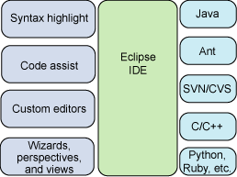

Figura 2.3 Características del IDE Eclipse.

  - Ingeniería de lenguajes de modelado

Actualmente, el desarrollo del software dirigido por modelos, o también llamado MDSD (Model-Driven Software Development), ha crecido mucho y cada vez se le da más importancia. Estos modelos sirven para especificar un sistema, comprenderle si este ya existe, razonarlo, validarlo y guiar su implementación. Esto junto con la necesidad de la creación de nuevos lenguajes de modelado, nos ha llevado a una nueva rama de la ingeniería. Esta nueva rama sería la Ingeniería de lenguajes de modelado [3].

La creación de un nuevo lenguaje de modelado pasa por tres fases dependientes unas de otras. Las fases serían las siguientes:

- Primero se debe crear un metamodelo, es decir, se debe crear la sintaxis abstracta del lenguaje de modelado. La creación de este metamodelo tiene una pinta parecida a un diagrama de clases, y lo podemos ver en la figura 2.4, la cual muestra un ejemplo de un metamodelo sin acabar. En cuanto a las herramientas que podemos encontrar en el mercado para la creación de una sintaxis abstracta, tengo que decir que hay varias. Tenemos KM3 [4] que es un lenguaje que proporciona una sintaxis textual similar a la notación de Java. Además es sencillo y fácil de aprender y entender; permite deﬁniciones y modiﬁcaciones de metamodelos fáciles y precisas. También estaría Kermeta [5], MOF [6] que es un estándar de la OMG, aunque el que se va a utilizar para este proyecto es Ecore [7], que se introdujo con “Eclipse Modelling Framework” (EMF). Como no es posible especificar todas las restricción con los elementos anteriores, en la mayoría de los casos se acompañan con otros lenguajes de especificación de restricciones.

- El segundo paso sería recoger la sintaxis concreta del lenguaje de modelado. Esta notación se puede realizar de dos formas, textual o gráfica. En cuanto a la forma textual, tendríamos notaciones como TCS, TEF, Epsilon, xText, etc., y en forma gráfica tendríamos GMF que es la que se va a utilizar para la realización del presente proyecto porque trabaja con Ecore y está implementada en la plataforma Eclipse.

- El tercer y último paso, sería definir la semántica del lenguaje de modelado. Esto es, definir cada una de las partes del lenguaje de modelado. Esto se puede llevar a cabo de varias formas: con generadores automáticos, con un lenguaje informal o con un lenguaje formal.

A continuación, en las siguientes secciones, se describen las herramientas utilizadas para el desarrollo de este proyecto. En concreto Ecore para la definición de la sintaxis abtracta y GMF para la definición de manera gráfica de la sintaxis concreta.

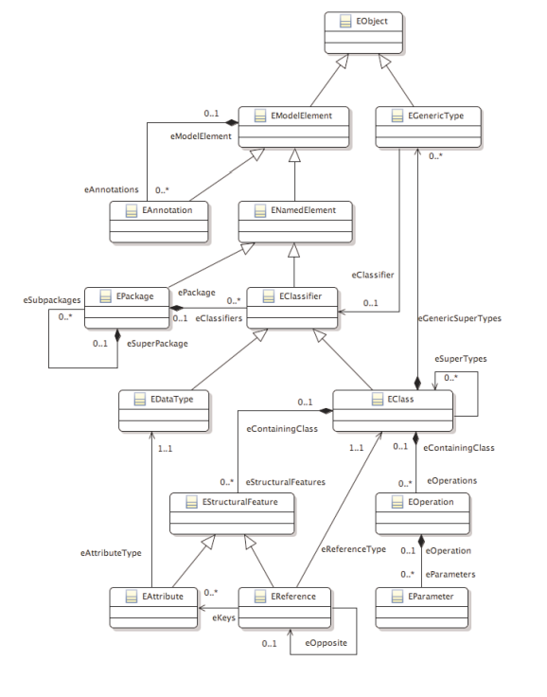 Figura 2.4: Ejemplo de metamodelo en Ecore.

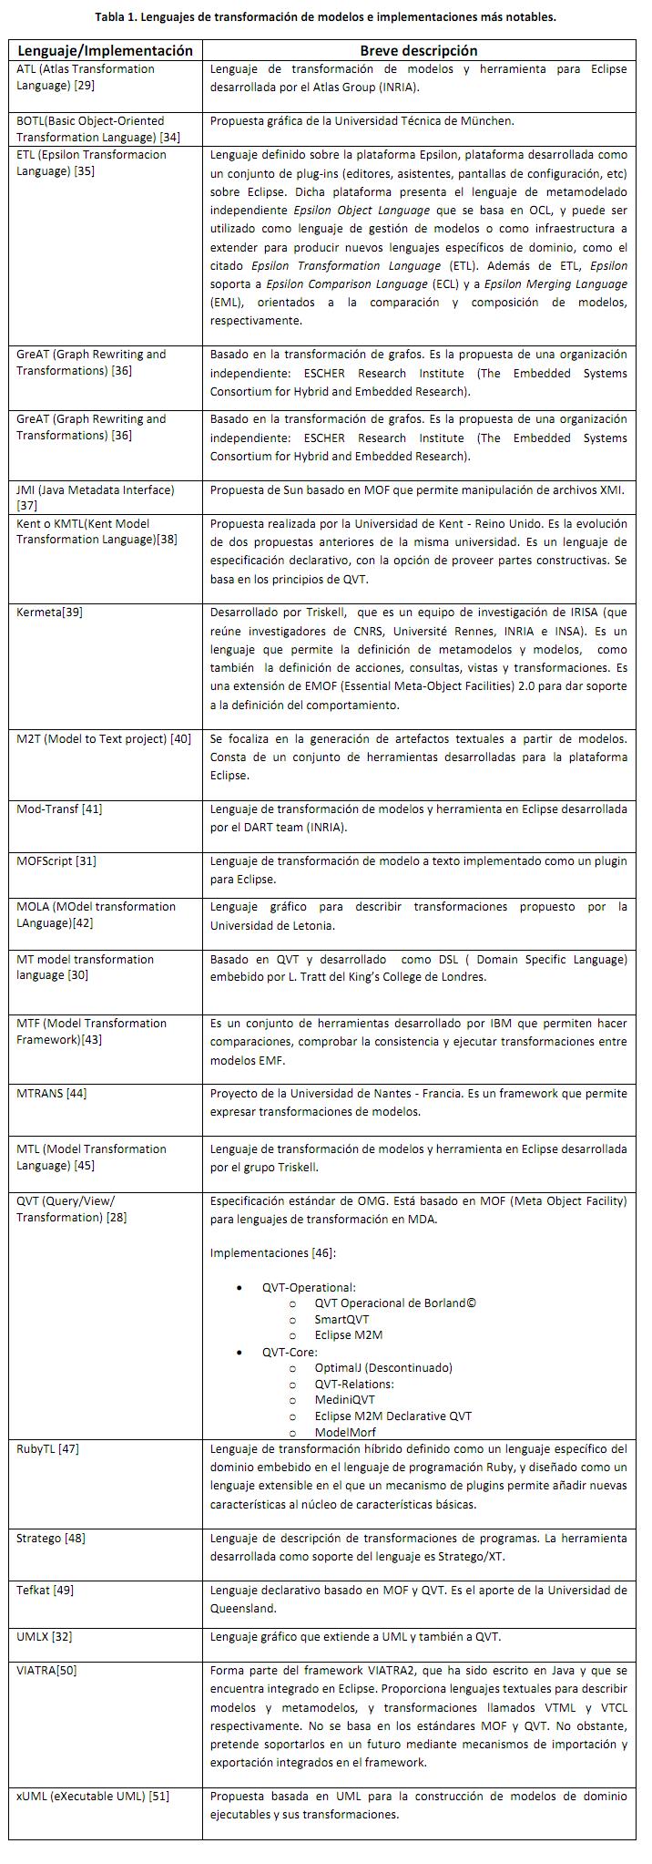esta tabla me gustaría añadirla

  - Metamodelado o sintaxis abstracta

Para poder hablar sobre metamodelado en Eclipse hay que hablar imperativamente de EMF[7] (Eclipse Modelling Framework). El EMF es un framework de modelado que aprovecha las facilidades de Eclipse y una forma de generación de código que permite definir un modelo en cualquiera de las tres formas vistas en la Figura 2.5. En esta figura se muestra como EMF unifica las tres importantes tecnologías: Java, XML y UML. Los modelos obtenidos en EMF son menos generales y no son de tan alto nivel como por ejemplo, los de UML. Aunque para crear estos modelos se utiliza un subconjunto pequeño y simplificado de UML, debido a que UML es demasiado ambicioso y los resultados son mayores de los que el núcleo EMF puede soportar. También cabe decir, que EMF relaciona los conceptos de modelado directamente a sus implementaciones.

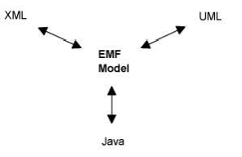
Figura 2.5 EMF unifica Java, XML y UML [7].

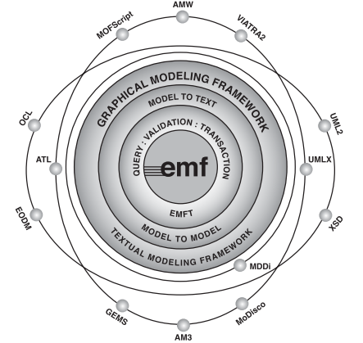
Figura 2.6 Proyecto de modelado de Eclipse. [8]

Para representar los modelos en EMF se utiliza el modelo Ecore [7]. Ecore es en sí mismo, un modelo EMF, y es propio del metamodelo. Se podría decir que es un meta-metamodelo. En la Figura 2.6 podemos ver un subconjunto simplificado del metamodelo Ecore.

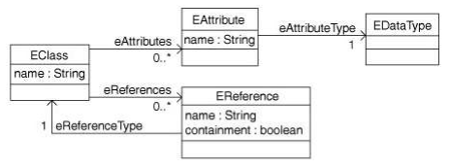
Figura 2.7 Subconjunto simplificado del metamodelo Ecore.

En la figura anterior se pueden ver cuatro clases Ecore necesarias para representar un modelo:

- EClass: Se utiliza para representar las clases modeladas. Estas clases tienen un nombre y pueden entre 0 o más atributos, y entre 0 o más referencias.

- EAttribute: Esta clase se utiliza para representar un atributo modelado. Los atributos únicamente tienen un nombre y un tipo.

- EReference: Esta clase se utiliza para representar una asociación entre clases. Tiene un nombre, un valor booleano que indica si representa una dependencia de existencia, y una referencia de tipo, la cual es una clase EClass.

- EDataType: Es utilizada para representar el tipo del atributo. Un tipo de dato puede ser un tipo primitivo como un entero, un real, un tipo objeto, etc., como por ejemplo java.util.Date.

La creación de los metamodelos con las herramientas EMF de Eclipse, conlleva la realización de varios archivos. Los dos tipos de archivos que se utilizarán más en este proyecto son los archivos .ecore y .ecorediag. El segundo es un diagrama del metamodelo mientras que el primero es el metamodelo visto en forma de árbol. Un ejemplo de cada uno de ellos se pueden ver en la Figura 2.8 y en la Figura 2.9 respectivamente. Como podemos ver, ambas figuras son ejemplos de este PFC. En verdad, en el archivo .ecore, que es el que se ve en forma de árbol, se puede conseguir lo mismo que si lo hiciésemos con los diagramas que vemos de los archivos .ecorediag pero de una forma menos visual, menos intuitiva y quizás más complicada. Como se puede ver en la Figura 2.9, la creación del metamodelo en forma de diagramas es muy parecido a la creación de un metamodelo en UML, y parece mucho más intuitiva y fácil que la anterior.

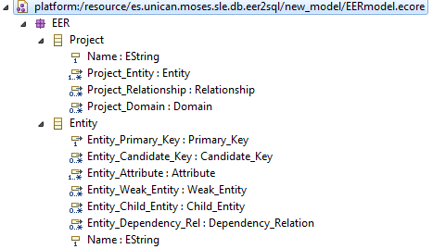
Figura 2.8 Ejemplo del metamodelo del proyecto en el archivo .ecore.

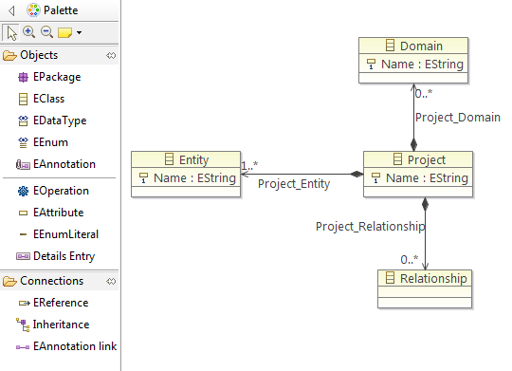
Figura 2.9 Ejemplo del metamodelo del proyecto en el archivo .ecorediag.

  - Sintaxis concreta

La sintaxis concreta de este proyecto se ha realizado con GMF (Graphical Modeling Framework), por lo que hablar de la sintaxis concreta, es hablar de GMF. GMF, en resumen, es un plugin de modelado gráfico de Eclipse, que proporciona un componente generativo y una plataforma de ejecución para el desarrollo de la infraestructura de los editores gráficos basados en EMF (Eclipse Modeling Framework) y GEF (Graphical Editing Framework).

Este framework proporciona una infraestructura y unos componentes fundamentales para el desarrollo de modelos gráficos, y además, proporciona una extensión para los modelos de dominio expresados en EMF. A estos modelos de dominio les añade funcionalidades que permiten obtener un diagramador para modelos conformes al metamodelo de partida.
El objetivo de GMF es desarrollar un conjunto de modelos que permitan definir la sintaxis visual de un Lenguaje de Dominio específico y el mapeo entre el metamodelo y los elementos gráficos. El conjunto de modelos se compone de modelos:
- Modelo Ecore: Es el modelo desarrollado con EMF (Eclipse Modeling Framework).

- Modelo de definición gráfica (gmfgraph): Este modelo contiene los elementos visuales que utiliza el editor gráfico.

- Modelo de definición de herramientas (gmftool): Es el modelo que indica que elementos estarán disponibles en la paleta del editor gráfico.

- Modelo de mapeo (gmfmap): Es el modelo que se encarga de conectar los tres modelos anteriores entre sí.

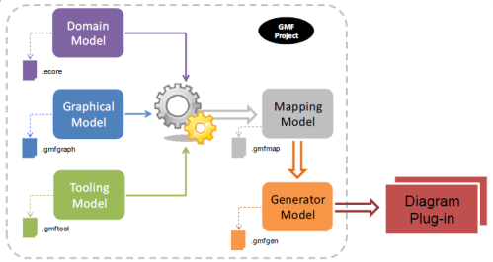
Figura 2.10 Proceso de desarrollo de un diagramador (GMF).

Como podemos ver en la figura anterior, con los modelos que se acaban de enumerar, GMF es capaz de generar de forma automática el código Java correspondiente al diagramador específico, dispuesto para ser ya utilizado como un nuevo plugin de Eclipse.

